Ташлама, ипотека: тораклы булырга теләүчеләрне ни көтә?
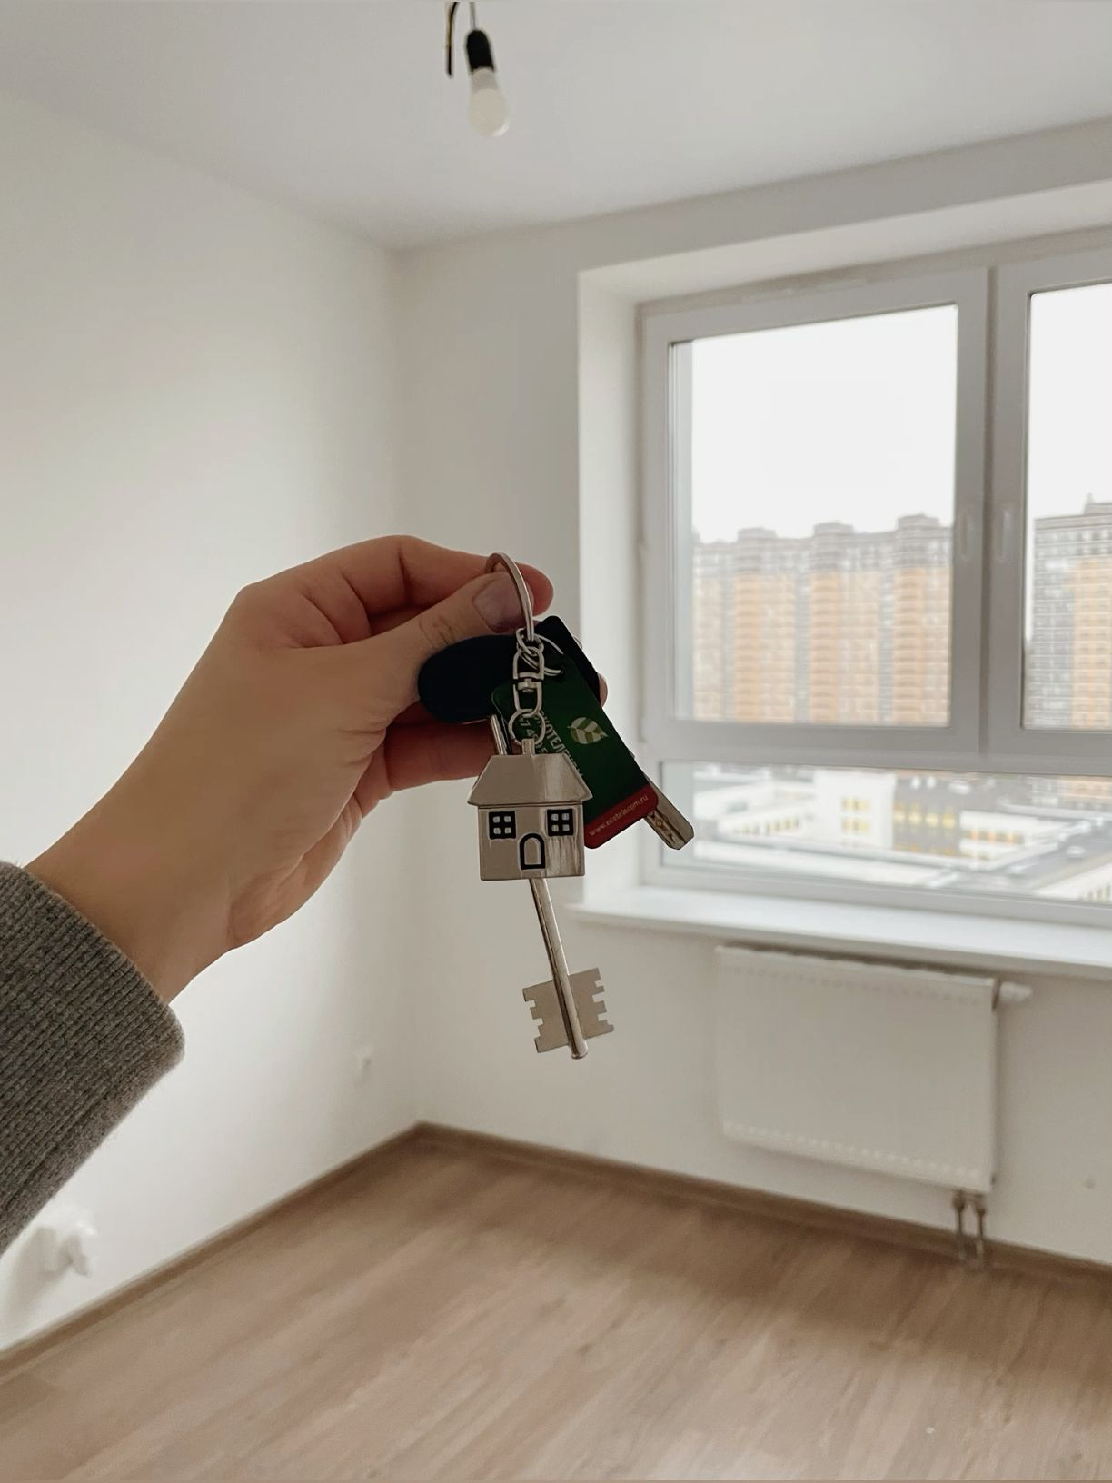

Бер алманы – бишкә, ә ташламалы ипотеканы икегә бүләсе.

Билгеле булганча, бу елның 1 февраленнән ташламалы ипотеканың шартлары үзгәрде. Төп яңалык: хәзер бер гаиләгә бер генә ипотека алырга мөмкин. Куыш уртак икән, ир белән хатынның бурычлары да уртак булсын. Муенга бурыч камытын кигәнче, бала тәрбияләүче буларак, дәүләт ярдәменә хокукыңны да раслап күрсәтергә туры киләчәк. Тораклы булырга теләүчеләрне ни көтә?
Бу сорауга риэлторлар да төгәл җавап бирергә ашыкмый.
– Сер түгел, илдә яшәүче бик күп гаиләләр ташламалы программалар ярдәмендә торак шартларын яхшыртты. Әлегә гаилә ипотекасының 1 февральдән соң ничек эшләячәгенә бәйле төгәл җавап юк. Аның шартларын үзгәртүне алга таба да дәвам итәчәкләрме, чөнки процент ставкасын гаиләдәге бала санына карап билгеләячәкләр дигән сүзләр дә булды, әллә ул шул килеш калачакмы, монысын вакыт күрсәтер. Сатучылар да, сатып алучылар да, банклар да көтә, – ди риэлтор Айгөл Җәләева.
Аның әйтүенчә, тораклы булырга теләүчеләр 1 февральгә кадәр элеккеге шартлар белән фатирлы булып калырга тырышкан. «Ноябрь–декабрь айларында чират торып сатып алдылар, – дип сөйләде риэлтор. – Белүебезчә, гаилә ипотекасының шартларын катгыйлаштыру турында алдан ук хәбәр иттеләр. Шуңа күрә җилнең кайсы якка үзгәрәчәген төзелеш оешмалары да сизде. Алар октябрьдә үк торакка бәяне 20 процентка кадәр күтәрде. Ә фатир бәяләре болай да бик кыйммәт иде. Тик сатып алучыларны бу да куркытмады. Күз алдына китерәсезме, Яңа ел алдыннан яхшы торак комплексларының сату офислары янында чират иде. Алдан язылмыйча килсәң, менеджерга эләгә алмаган очраклар да булды. Декабрьнең егермеләреннән соң бигрәк тә. Банкларга эләгү өчен язылып та булмады хәтта. Кредит оешмаларының ишекләрен саклап, белгечләрне «сделка» үткәрергә үгетләп, ашыга-ашыга фатир сатып алдылар. Бер гаилә берьюлы ике фатир сатып алган очраклар да күп булды».
Берләштерелгән кредит бюросы (ОКБ) мәгълүматларына караганда, 2025 елда Татарстанда банклар 155 миллиард сумлык ипотека кредиты биргән. 2024 ел белән чагыштырганда, бу 15,7 процентка кимрәк. Ул елны 184 миллиард сумлык ипотека рәсмиләштергән булганнар. Бер ел эчендә килешүләр саны 40 меңнән 34 меңгә кадәр кимегән.
Былтыр республикада яшәүчеләр ипотека кредитын уртача 23 ел да 3 айга алган. Бурычның уртача күләме – 4,55 миллион сум.
Ил күләмендә исә банклар 4,42 триллион сумлык ипотека рәсмиләштергән. 2025 елның декабрендә бирелгән кредит күләме буенча Татарстан ил буенча беренче бишлеккә эләккән. Елның соңгы аенда республикада яшәүчеләр 29,4 миллиард сумлык 6,1 мең ипотека алган. Әлеге күрсәткеч буенча безне Мәскәү (91,9 миллиард сумга 12,5 мең ипотека), Мәскәү өлкәсе (58,2 миллиард сумлык 9,4 мең ипотека) һәм Санкт-Петербург (51,6 миллиард сумлык 8,6 мең ипотека) уздырган.
Моннан ары гаилә ипотекасын рәсмиләштергәндә ир белән хатын заемдашлар, ягъни кредит килешүе буенча тигез хокуклы булачаклар. 2026 елның 1 февраленә кадәр 6 процентлы ташламалы ипотеканы иргә дә, хатынга да алырга рөхсәт иттеләр. «Донорлык схемалары»на (кредитны баласы булган туганнарга, дусларга рәсмиләштерү) чик куелачак.
Шунысы да бар: заем алучы кеше бала белән берүк урында теркәлгән булырга тиеш. Ир белән хатын аерылышкан очракта, гаилә ипотекасын балаларны тәрбияләүче, ягъни алар белән бер түбә астында яшәүчегә генә бирәчәкләр.
Икенче гаиләдә бала туган очракта, моңа кадәр алган кредитны түләп бетергән булу мәҗбүри. Банкта балаларның СНИЛС документларын да сораячаклар.
Гаилә ипотекасының төп шартлары исә шул килеш калды. 6 процентлы кредитны алты яшькә кадәр (алты яшьне дә кертеп) баласы булганнарга, 18 яшькә кадәрге инвалид-бала тәрбияләүчеләргә һәм халык саны 50 мең кешедән азрак булган яки төзелеш күләме түбән булган төбәкләрдә яшәүчеләргә, 18 яшькә кадәр ике бала тәрбияләүче гаиләләргә бирәләр. Беренчел кертем – торак бәясенең 20,1 процентыннан башлана. Ипотеканы күп дигәндә 30 елга алырга мөмкин. Кредит күләме – Мәскәү, Мәскәү өлкәсе, Санкт-Петербург һәм Ленинград өлкәсе өчен – 12 миллион, илнең башка төбәкләрендә яшәүчеләргә 6 миллион сумга кадәр тәшкил итә.
Илдус САФИУЛЛИН, икътисад белгече:
– Торак базарында узган елның декабрендә күзәтелгән шау-шудан соң, алга таба торакка ихтыяҗ бераз кимеп торачак. Бу сату-алулар кимүенә китерәчәк. Әмма борчылырга артык җирлек юк. Торак базары өчен бу – табигый хәл. Дәүләт ярдәме һәм ипотека программаларының шартлары үзгәрү алдыннан, базарда гел «алга киткән» ихтыяҗ күзәтелә. Төп ставка төшкән саен, базарга моңа кадәр торак сатып алуны кичектереп торучылар киләчәк. Шул рәвешле үлчәү тигезләнәчәк, дип фаразлыйбыз.
https://vatantat.ru/news/taslama-ipoteka-torakly-bulyrga-telaucelarne-ni-kota-111953

